**Tâche et User story principales**

**User story 1 :**

**tâche 1 : Un menu de navigation doit être visible en haut de chaque page**

**NOTE : 3,5**

**tâche 2 : Le menu doit être fonctionnel et permettre de naviguer vers chaque section NOTE : 6,25**

**User story 2 :**

**tâche 3 : La structure de chaque page doit être cohérente (dans le code)**

**NOTE 5**

**User story 4 :**

**tâche 6 : Une palette de couleurs cohérente doit être appliquée sur tout le site.**

**NOTE :2**

**Navigation, structure HTML et mise en place des pages principales / 7 jours / 1er**

**Sprint**

**Product Backlog En cours Fait Sprint Backlog**

**User Story 1**

**User Story 1**

**User Story 2**

**User Story 2**

**Graphique représentatif**

**Courbe de progression supposé**

**Courbe de progression réel pendant le projet**

**tâche 7 : Les polices choisies doivent être lisibles et modernes.**

**NOTE : 2,5**

**User story 5**

**tâche 8 : La page doit afficher une photo de profil ou un avatar.**

**NOTE : 6,25**

**User story 6 :**

**tâche 10 : Les boutons ou les éléments importants doivent avoir des animations au survol.**

**NOTE : 8,25**

**User story 7 :**

**tâche 11 : Les expériences professionnelles doivent être affichées avec les dates, les postes et les descriptions.**

**NOTE : 2**

**TOTAL : 35,75**

**User Story 4 User Story 5 User Story 6 User Story 7**

**User Story 4**

**User Story 5**

**User Story 6**

**User Story 7**

**-29,75 Points d’efforts au total**

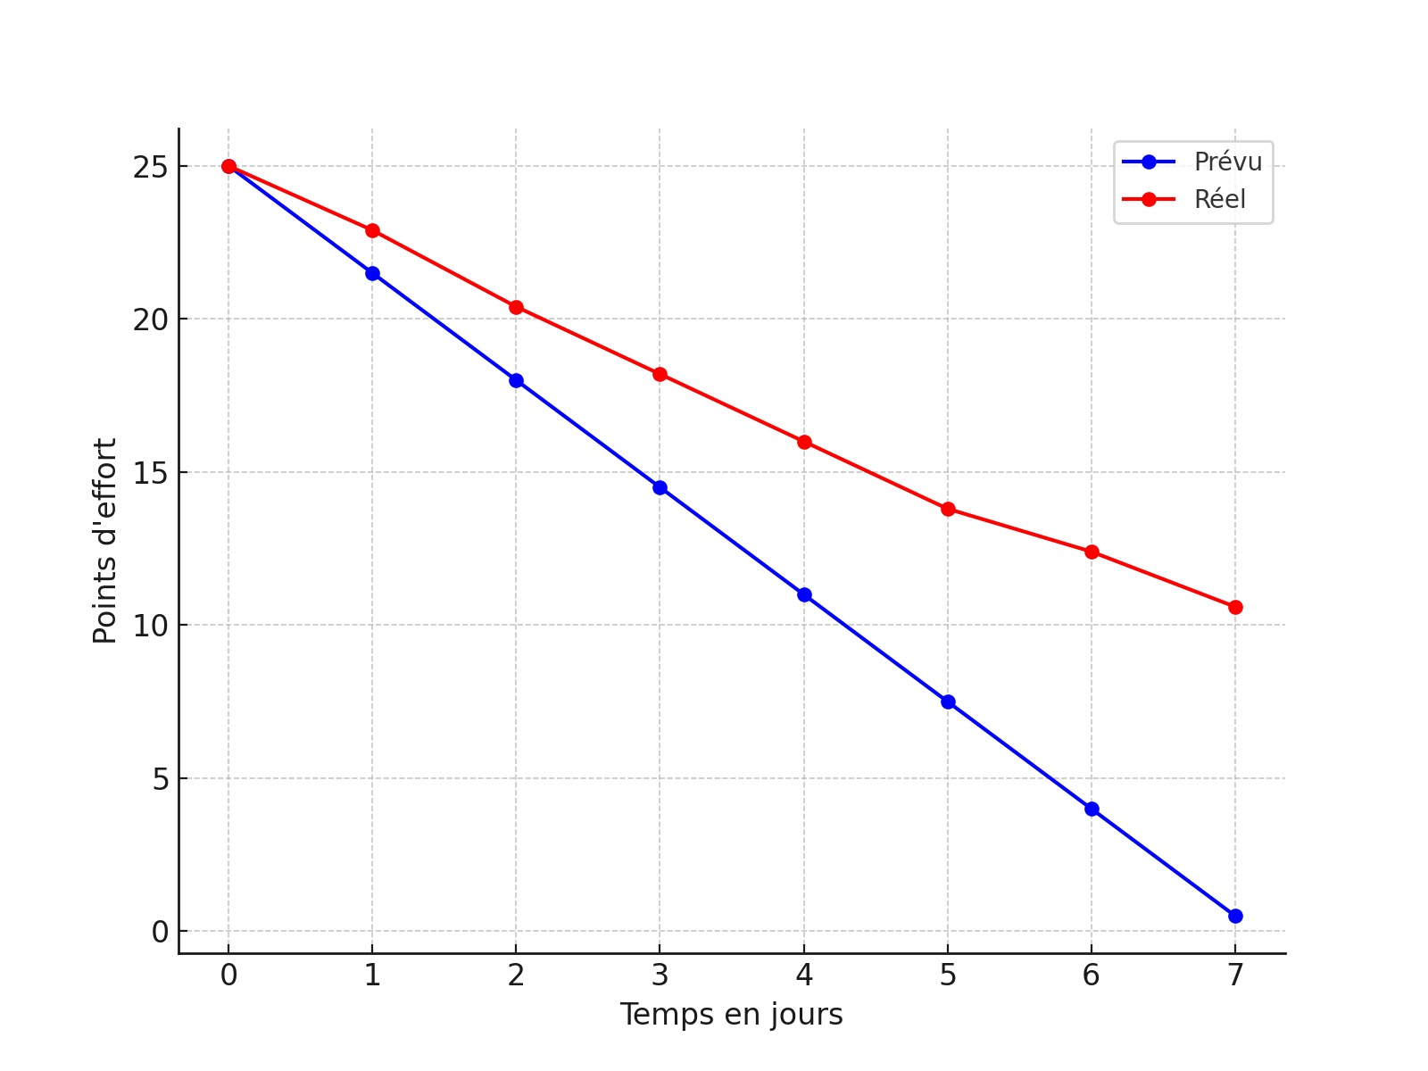**29,75 SUR 35,75**